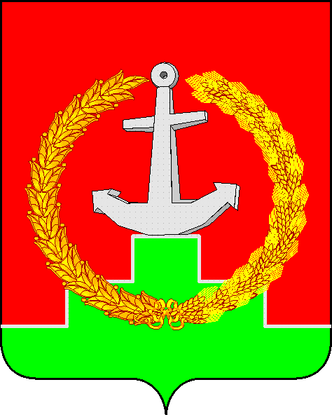

# СОБРАНИЕ ДЕПУТАТОВ МАТВЕЕВО-КУРГАНСКОГО РАЙОНА

## Ростовской области

# Р Е Ш Е Н И Е

|  |  |  |
| --- | --- | --- |
| 20 февраля 2025 г. | № 290 | п. Матвеев Курган |

|  |
| --- |
| О внесении изменений в решение Собрания депутатов Матвеево-Курганского района от 20.02.2015 № 326 |

В соответствии с Федеральным законом от 09.02.2009 № 8-ФЗ «Об обеспечении доступа к информации о деятельности государственных органов и местного самоуправления» Собрание депутатов Матвеево-Курганского района

**РЕШИЛО:**

1. Внести в решение Собрание депутатов Матвеево-Курганского района от 20.02.2015 № 326 «Об утверждении Регламента Собрания депутатов Матвеево-Курганского района» изменения:

1.1. пункт 2 статьи 3 главы 1. раздела I изложить в следующей редакции:

«2. Заседания Собрания депутатов проводятся открыто и гласно.»

1.2. абзац 1 пункта 4 статьи 25 главы 5 раздела III изложить в редакции:

«В период введения на территории Ростовской области либо Матвеево-Курганского района режима повышенной готовности, режима чрезвычайной ситуации, ограничительных мероприятий (карантина), чрезвычайного или военного положения заседание Собрания депутатов может проводиться в дистанционной форме с использованием средств видео-конференц-связи (далее - дистанционное заседание, ВКС).»

1.3. статью 27 главы 5 раздела III изложить в редакции:

«1. Заседания Собрания депутатов проводятся открыто и гласно.

2. На заседаниях вправе присутствовать лица, замещающие государственные должности Ростовской области, депутаты Законодательного Собрания Ростовской области, помощники депутатов Законодательного Собрания Ростовской области, командированные для участия в заседании государственные гражданские служащие Ростовской области, замещающие должности в аппарате Правительства Ростовской области, в аппарате Законодательного Собрания Ростовской области и в иных государственных органах Ростовской области, глава Администрации Матвеево-Курганского района, заместители главы Администрации Матвеево-Курганского района, председатель Матвеево-Курганского районного суда, прокурор Матвеево-Курганского района, председатель избирательной комиссии Матвеево-Курганского района, председатель Контрольно-счетной палаты Матвеево-Курганского района, иные должностные лица органов государственной власти и органов местного самоуправления, имеющие право присутствовать в соответствии с действующим законодательством, а также приглашенные на заседание Собрания депутатов.

2. Граждане, представители общественных и иных организаций, иные лица (далее – заявители) могут присутствовать на открытых заседаниях Собрания депутатов при подаче заявки на имя Председателя Собрания депутатов в письменной форме лично, почтовым отправлением либо на официальную электронную почту Собрания депутатов.

Заявка должна быть подана не позднее чем за один рабочий день до дня заседания Собрания депутатов, на котором они желают присутствовать. В заявке указывается фамилия, имя, отчество (при наличии), адрес места жительства, контактный номер телефона и (или) адрес электронной почты (при наличии), дата заседания Собрания депутатов, на котором заявитель желает присутствовать, с указанием времени присутствия на нем (в течение всего заседания либо при рассмотрении конкретного вопроса), а для представителя, помимо указанных сведений, – занимаемая им должность. Заявка подписывается гражданином или руководителем представителя соответственно.

Заявка, поданная с нарушением установленных требований, удовлетворению не подлежит, о чем заявитель информируется по номеру телефона и (или) по адресу электронной почты, указанным в заявке.

Лица информируются о возможности присутствовать на открытом заседании Собрания депутатов по номеру телефона, указанному в заявке, и (или) по адресу электронной почты, не позднее дня, предшествующего дню заседания Собрания депутатов.

3. Представители средств массовой информации могут присутствовать на открытых заседаниях Собрания депутатов при условии их аккредитации в Собрании депутатов.

4. Пропуск в здание Собрания депутатов и Администрации Матвеево-Курганского района осуществляется в порядке, установленном Администрацией Матвеево-Курганского района.

5. Встреча, сопровождение, регистрация присутствующих и  размещение их в зале заседаний Собрания депутатов осуществляются сотрудниками аппарата Собрания депутатов.

6. Лица, присутствующие на заседании, не вправе занимать рабочие места депутатов Собрания в зале заседаний, не должны вмешиваться в ход обсуждения, прерывать его выкриками, аплодисментами или иным образом создавать препятствия проведению заседания Собрания депутатов.

7. За нарушение требований Регламента Собрания депутатов лицам, присутствующим на заседании, председательствующим объявляется предупреждение.»

1.4. подпункт 7) из пункта 4 статьи 41 главы 6 раздела III исключить.

2. Настоящее решение вступает в силу со дня его официального опубликования.

3. Контроль за исполнением настоящего решения возложить на Назарову Н.В. - председателя постоянной мандатной комиссии Собрания депутатов Матвеево-Курганского района.

|  |  |
| --- | --- |
| Председатель Собрания депутатов – глава Матвеево-Курганского района | Н.Н. Анцев |